**Игры по математике дома**

***Уважаемые родители!*** *Предлагаем вам игры и задания, которые вы можете использовать в домашней обстановке с детьми, для закрепления математических представлений у дошкольников.*

***Счет***

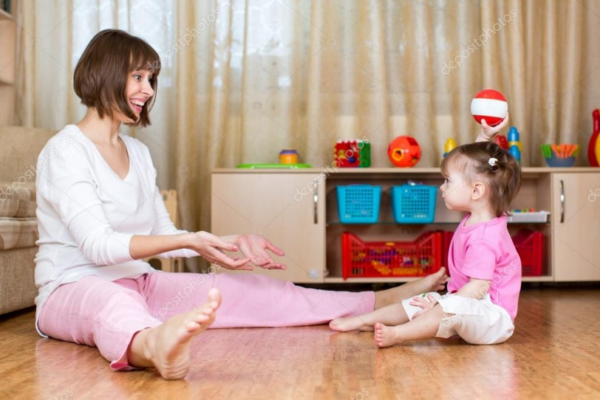**Игра «Мой веселый звонкий мяч» (с мячом)**

Например, взрослый называет число 4 (бросает мяч) и говорит:

* «Считай дальше» (и так с любым числом до 10).
* Назови соседей числа 4 (5, 6, 9 и т. д.)
* Назови число, которое следует за числом 2 ( 3, 4, 6 и т. д.)
* Назови число на 1 больше (или на 1 меньше названного).
* Счет цепочкой (поочередно). Начинает взрослый – «один», ребенок продолжает – «два», взрослый – «три», ребенок – «четыре» и т. д. до 10. Затем счет первым начинает ребенок.

**Игра «Отложи столько же предметов (счет на слух)**

Взрослый ритмично хлопает в ладоши, ребенок закрывает глаза и считает хлопки на слух, затем откладывает столько же предметов.

*Вопрос:* Сколько предметов ты отложил? Почему?  
Усложнение: Отсчитай предметов на 1 больше (или на 1 меньше, чем услышишь хлопков.

*Вопрос:* Сколько ты отложил предметов? Почему?

**Игра «Отсчитай столько же»**

Перед ребенком большое количество предметов (палочки, круги, пуговицы и т. д.)

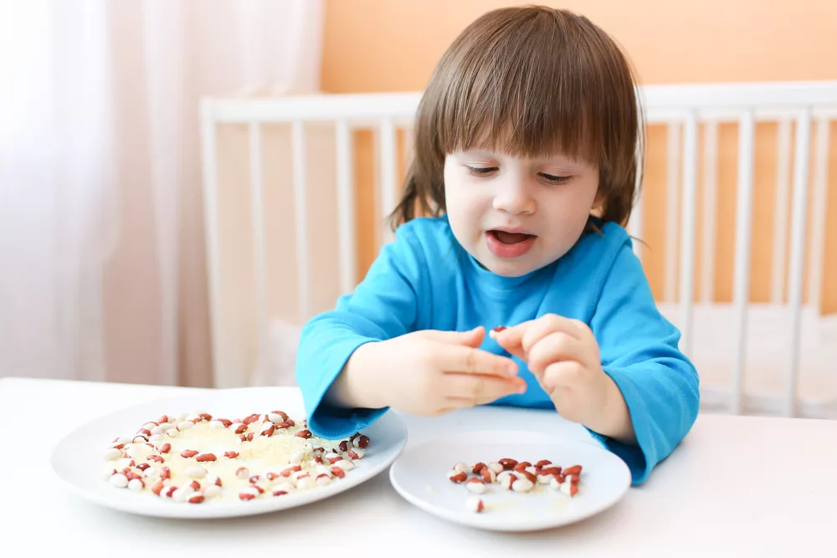

Задание: Отсчитай 4 пуговицы (или любое другое количество до 10, или отсчитай столько палочек, сколько показывает цифра (при этом взрослый показывает ребенку любую другую цифру в пределах 10).

***Ориентировка в пространстве***

**Игра: «Найди предмет»**

В комнате расположены любые игрушки (около дивана, за стулом, впереди цветка, за полкой, на столе)

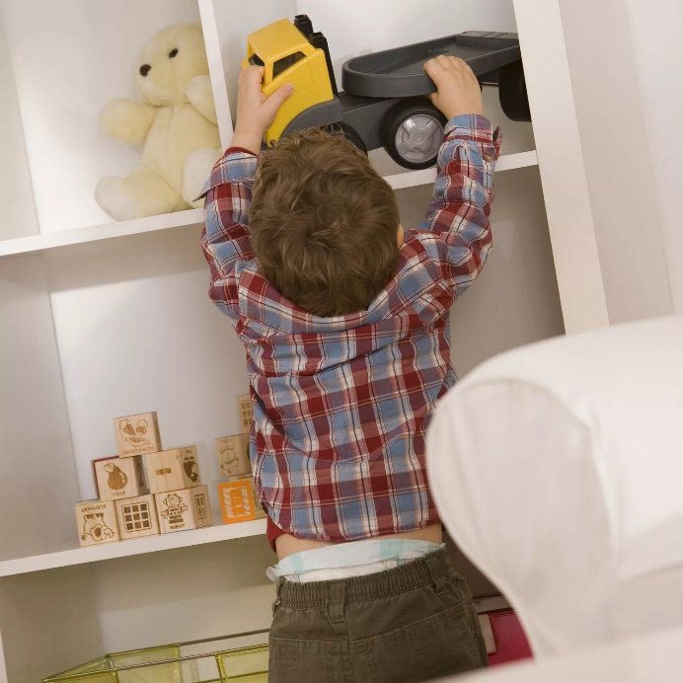Задания: Найди около дивана зайчика. За стулом машинку. Впереди цветка куклу. За полкой книжку. На столе тетрадки.

* Вопросы: Где был зайчик? Где была машинка? Кукла? Книжка? Тетрадка?
* Усложнение: Положи зайчика впереди себя (сзади, слева, справа, под, около) и др.

**Игра: «Самолеты на посадку»**

Перед ребенком лист бумаги и маленькие самолетики (из картона или игрушки).

Задания: Самолет летит в правый (левый) верхний или нижний угол. Где самолет? Самолет полетел в середину листа. Где самолет? И т. д.

***Аналогично можно играть с шайбой (черный круг из картона).***

Шайба летит в разных направлениях. Где шайба?

*Игровые задания детям:*

* Топни правой ногой три раза.
* Дотронься левой рукой до левого уха.
* Подними вверх правую (левую) руку.
* Поставь на носок правую (левую) ногу.
* Дотронься левой рукой до правого колена.
* Повернись на право (на лево).
* Сделай три шага вперед, повернись влево сделай пять шагов и т. д.

**«Ориентировка на листе бумаги»**

* 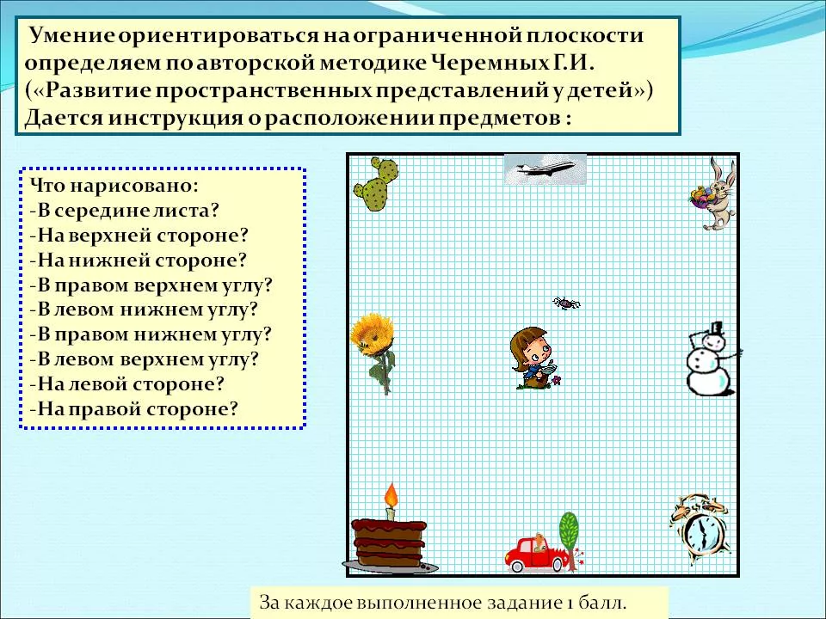

***Ориентировка во времени***

Знать название текущего времени года.

***Вопросы:***

* Сколько всего времен года? Назови их по порядку. Какое время года идет после весны? и т. д.
* Назови зимние месяца.
* Части суток (что мы делаем утром; когда мы гуляем, спим, обедаем, просыпаемся, делаем зарядку и т. д.)
* Дни недели:

Какой день недели 2-й (3-й, 5-й, 6-й) по счету?

Сегодня вторник. Какой день будет завтра?

Воскресенье – какой день по счету?

Какой день недели будет после среды?

Какой день между понедельником и средой?

Сколько всего дней в неделе?